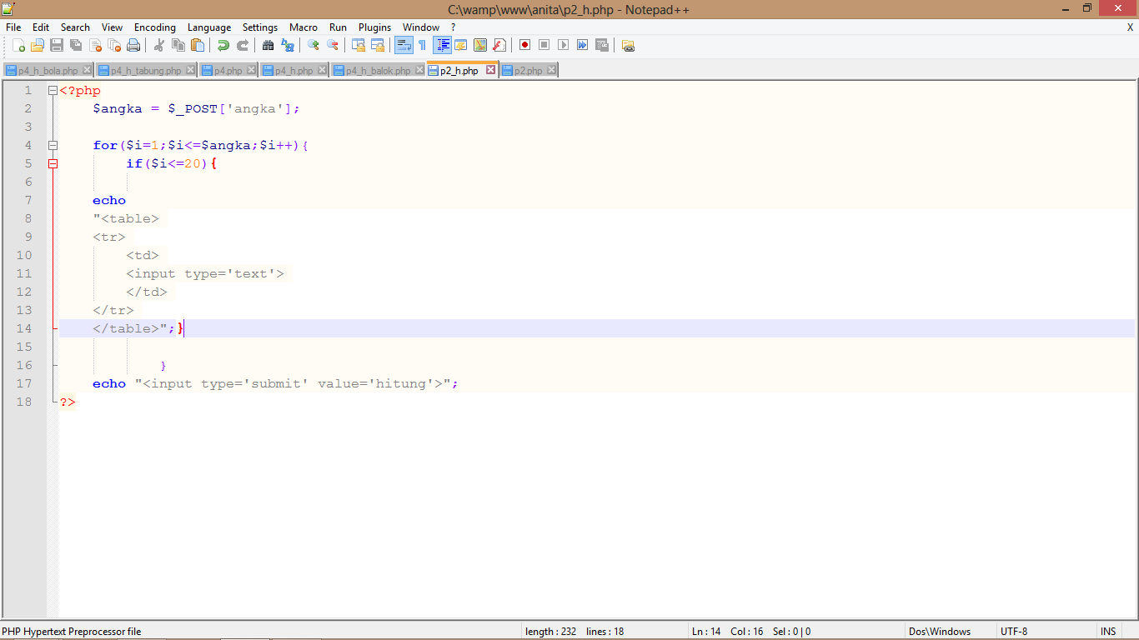

Baris 2 : $angka = $_POST['angka']; : untuk pendeklarasian dan memanggil variabel.

Baris 4-5 : for($i=1;$i<=$angka;$i++){if($i<=20){ : untuk perulangan angka yang diinputkan untuk outputnya.

Baris 7-14 : echo "<table><tr><td><input type='text'></td></tr></table>";} : untuk apa yang akan dioutputkan.

Baris 17 : echo "<input type='submit' value='hitung'>";ouput tombol submit